N2-MVP1-V11-CAN

Canvas, Schema Studio y evolución de plantillas
  - Componente funcional · Interconexiones y límites operativos
Versión 11 · 7 de septiembre de 2026 · Estado documental: definición funcional para validación y ejecución.
Responsables: Producto, CTO, Desarrollo, QA, UX y Operación. Jira/Confluence: registrar enlaces reales al importar; los códigos de este paquete son claves documentales, no tickets creados.

Índice de lectura
0. Ficha del componente
1. Resumen
2. Objetivo funcional
3. Casos generales
4. Casos específicos
5. Flujo e interconexiones
6. Reglas principales
7. UX y herramientas
8. QA general
9. N3 y tareas derivadas
10. Riesgos y decisiones

0. Ficha del componente
Campo | Valor
Estado | CONSTRUIR sobre STU
MVP | 1 · Studio y Partners
Padre | N1-MVP1-V11-PRD
Responsable | Product Owner; implementación coordinada por CTO
Roles | Process Designer, Tenant Admin, Partner

1. Resumen
Editar gráficamente el schema del Studio guiado y evolucionar tipos documentales sin un segundo runtime ni migraciones implícitas.
El Canvas no puede alterar la semántica al mover nodos; el schema avanzado debe proteger hechos históricos.

2. Objetivo funcional
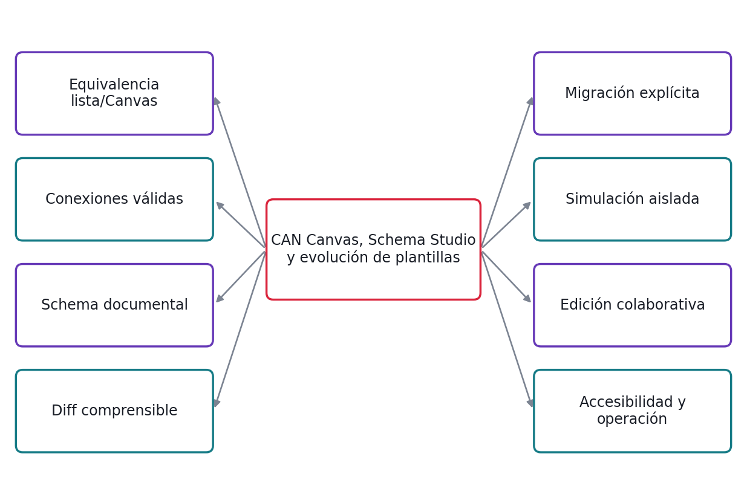
Mapa mental: responsabilidades del módulo CAN. Cada rama se desarrolla en una regla y cuatro casos de su N3.

3. Casos generales
El módulo interviene cuando abrir definición. Aporta publicar compatible, con identificación de recurso y evidencia. Si falta contexto o una dependencia falla, conserva el último resultado confirmado y aplica la ruta de revisión.
G-DEMO certifica el core documental existente. El MVP0 comercial ampliado agrega Workflow Core, Studio guiado, terceros, Supervisor v0 y COMEX ejecutable. Email/WhatsApp siguen retirados del core y se incorporan en MVP1 sólo por gate de producto. Firma es MVP1; Marketplace transaccional MVP2; Sentinel/Copilot avanzados MVP3; capacidades enterprise MVP4.

4. Casos específicos
Situación | Resultado verificable
Plantilla guiada v1 | Definición equivalente; runtime produce mismo resultado
Conectar tarea con fin | GRAFO_VALIDO
Agregar campo opcional | COMPATIBLE; extracciones antiguas mantienen ausencia
Cambio sólo de posición | Clasificado VISUAL
Instancia v1 activa y v2 publicada | Permanece v1
Fixture happy path | Resultado esperado y cobertura registrada
Dos editores abren revisión 1 | Revisión 2
Usuario sólo teclado | Definición guardada sin mouse

5. Flujo e interconexiones
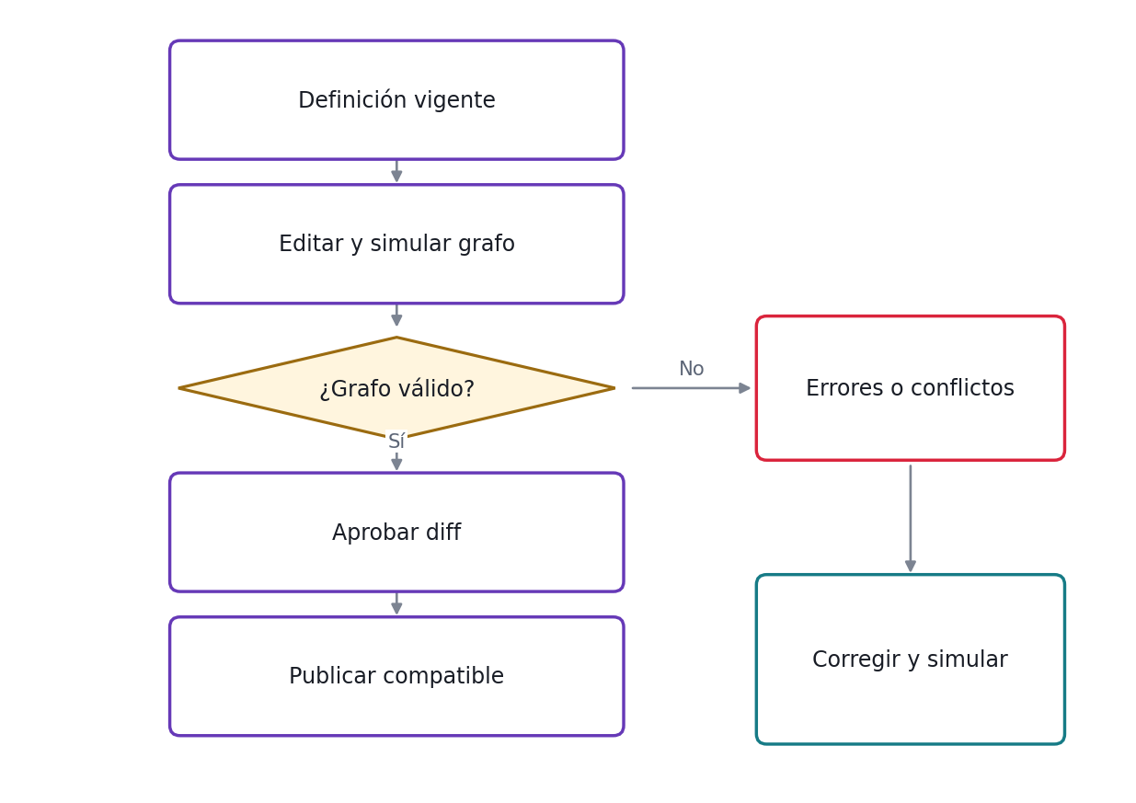
Flujo funcional de CAN; casos de excepción y condiciones precisas en N3.
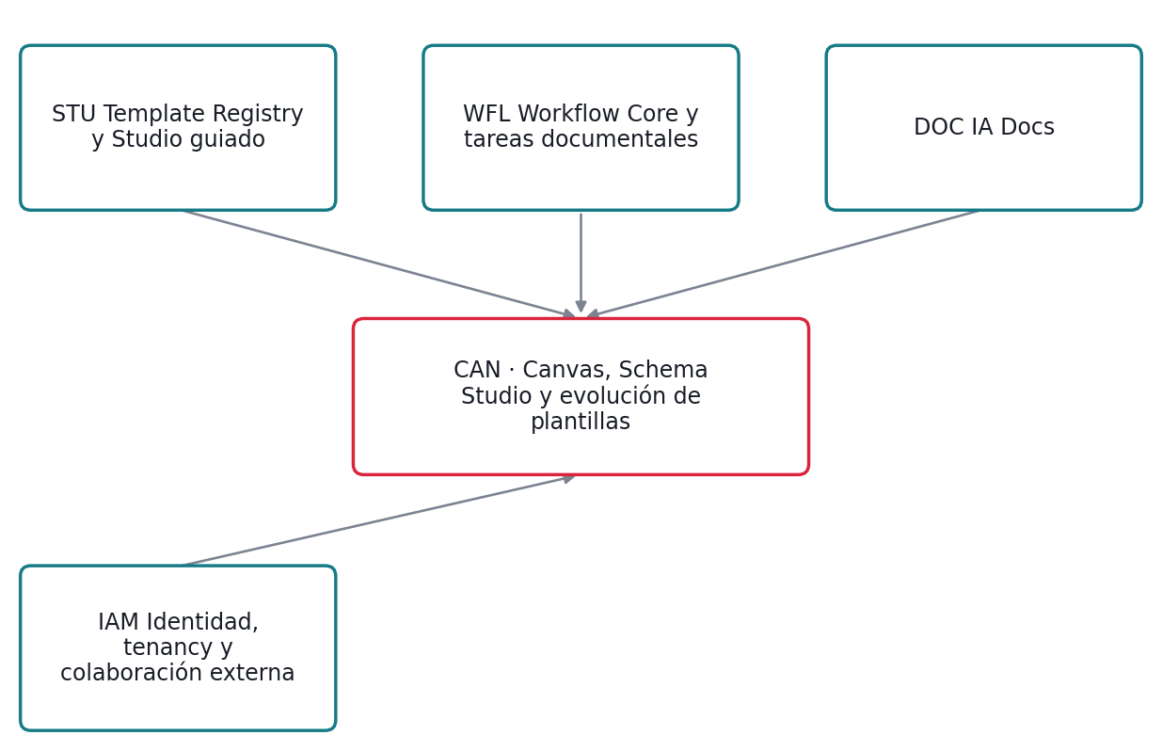
Dependencias de contrato. Flechas hacia CAN indican capacidades que consume; no representan orden de despliegue ni llamadas físicas.
Entidad | Información requerida
Canvas model | Posiciones visuales separadas de definición ejecutable.
Schema version | Campos, tipos, validaciones y compatibilidad con extracciones.
Diff | Cambio visual versus semántico; impacto sobre instancias.
Migration plan | Origen, destino, precondiciones y reversa.

6. Reglas principales
Regla | Definición
RE-CAN-01 Equivalencia lista/Canvas | Abrir y guardar en Canvas debe conservar semántica de definiciones creadas en Studio guiado. Posiciones no son reglas.
RE-CAN-02 Conexiones válidas | El editor impide enlaces huérfanos, ciclos no soportados y múltiples rutas exclusivas ambiguas; error señala nodos y recuperación.
RE-CAN-03 Schema documental | Campos poseen tipo, obligatoriedad y normalización. Un cambio incompatible crea versión y requiere revisar consumidores.
RE-CAN-04 Diff comprensible | Separar cambios en layout, reglas, roles, SLA y documentos; mostrar impacto antes de publicar.
RE-CAN-05 Migración explícita | No migrar instancias por publicar Canvas. El plan determina estado elegible, equivalencias y rollback antes de aplicar.
RE-CAN-06 Simulación aislada | Ejecutar fixtures sin enviar comunicaciones ni mutar expedientes productivos. Comparar resultado con definición publicada anterior.
RE-CAN-07 Edición colaborativa | Controlar revisiones del borrador; conservar cambios locales ante conflicto sin sobrescribir a otro editor.
RE-CAN-08 Accesibilidad y operación | Canvas tiene navegación por teclado y alternativa estructurada. No depender sólo del color ni de arrastrar con mouse.

7. UX y herramientas
Nuevo Canvas accesible con alternativa lista; revamp de tipos y comparación de versiones.
El detalle de campos, mensajes, estados de interfaz, filtros y accesibilidad está en N3.16. No se requiere diseño de interfaz nueva para certificar una función existente que no cambia.
Herramientas interconectadas: STU, WFL, DOC, IAM; referencia central N0-V11-INTERCONEXIONES.

8. QA general
Cubrir ruta válida, permiso denegado, dato faltante, versión, duplicado y fallo de dependencia mediante los 32 QA del N3. Preservar pruebas del core y ejecutar interfaces con infraestructura obligatoria; no aceptar skips como éxito. El gate exige resultados observados, no sólo test plan.

9. N3 y tareas derivadas
Documento | Unidades desarrollables
N3-MVP1-V11-CAN | HU-CAN-01 a 08; 32 CP/QA completos. Cada historia enlaza su sección de regla y escenarios.

Los N3 completos están entregados por módulo. No se pospone el detalle a un listado de documentos futuros; si una historia se divide, conserva el vínculo a la sección funcional correspondiente.

10. Riesgos y decisiones
El Canvas no puede alterar la semántica al mover nodos; el schema avanzado debe proteger hechos históricos.
Fuera de alcance: Marketplace con cobro, IA autónoma avanzada y despliegue enterprise no forman parte de MVP1. No crear un segundo schema/runtime.
Confirmar políticas del cliente y contratos existentes antes de Ready; registrar decisiones en N3.20. N2 no tiene anexo propio.

